Les règles de vie

Règle N°1 Je me respecte et je respecte les autres
Raison : pour me sentir bien et sécurité
- Je respecte les jouets, les livres et le matériel parascolaire.
- J’écoute et je respecte les adultes ainsi que mes copains.
- Je dis la vérité
- J’encourage et j’aide mes copains et copines

Règle N°2: Je suis poli-e
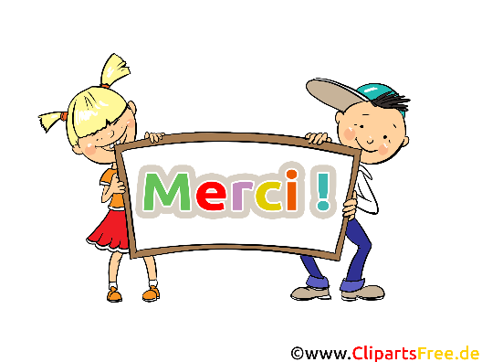
Raison : pour me sentir en harmonie avec les autres
- Je salue l’accueillante quand j’arrive et je pars de l’accueil.
- J’attends mon tour avant de parler
- J’utilise les mots magiques tels que merci et s’il-te-plaît.
- J’utilise un vocabulaire respectueux et non-grossier
- Je parle calmement

Règle N°3: Sécurité
Raison : pour ma sécurité et celle des autres
- Je marche à l’intérieur de l’accueil et dans le corridor.
- Je monte les escaliers dans le calme
- Je respecte les règles de sécurité et je marche au bord de la route

Règle N°4: Hygiène
- Je me lave les mains avant de manger.
- Je me lave les mains après avoir joué dehors et après être allé-e aux toilettes.
- Je me brosse les dents après le repas.
- J’enlève mes chaussures avant d’entrer à l’accueil.

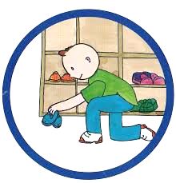
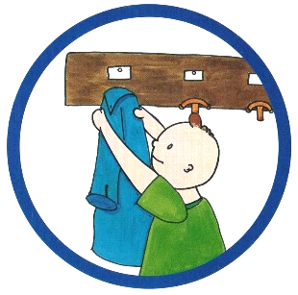
Règles N°5: Dans les vestiaires
- Je m’habille dans le calme et je m’assieds sur le banc quand je suis prêt-e
- Je range correctement mes affaires dans le vestiaire.
- Je mets mes chaussons pour aller à l’intérieur de l’accueil.

Règles N°6: La nourriture
- Je dois passer au toilette avant le repas, si besoin

- Je suis calme à ma table et me tiens correctement
- Je dois rester assis durant tout le repas
- J’utilise mes services
- Je mange et bois proprement
- J’aide les plus petits, dans la mesure du possible
- J’ai le droit de ne pas aimer certains plats mais je dois gouter
- Je dois me mettre en rang calmement lors du service

Règles N°7: Coin bricolage
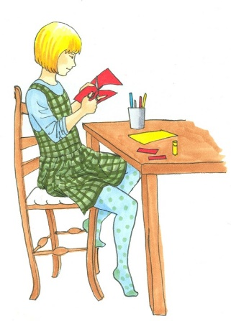
Pour profiter pleinement des lieux et du matériel qui me sont prêtés ou offert
- Je respecte le matériel
- Je demande le matériel à l’animatrice
- Je prends uniquement les feuilles dont j’ai besoin, sans gaspiller
- J’utilise des ciseaux et des poinçons uniquement lorsque je suis assis-e.
- Je range le matériel quand j’ai fini de bricoler

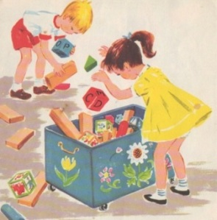
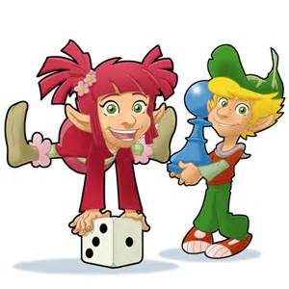
Règle N°8: Coin jouets et jeux de société
- Je respecte le matériel
- Je partage les jeux avec les autres
- Je range les jouets que j’ai sortis

